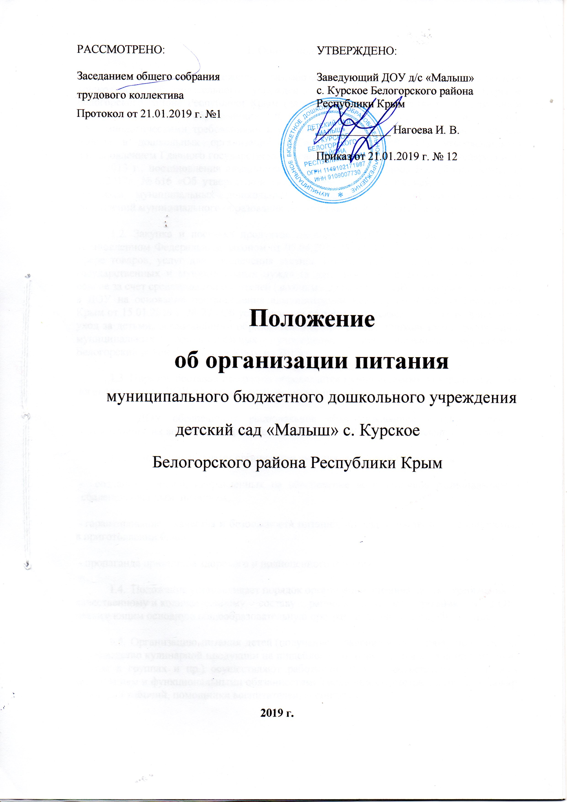
1. Общие положения
1.1. Настоящее положение разработано для муниципального бюджетного дошкольного образовательного учреждения детский сад «Малыш» с. Курское Белогорского района Республики Крым (далее – ДОУ) в соответствии с Федеральным законом РФ «Об образовании» № 273-ФЗ от 29.12.2012 г., «Санитарно-эпидемиологическими требованиями к устройству, содержанию и организации режима работы в дошкольных организациях» (СанПиН 2.4.1. 3049 -13), утвержденными постановлением Главного государственного санитарного врача Российской Федерации от 15.05.2013 г., постановления администрации Белогорского района Республики Крым от 29.12.2017г. № 616 «Об утверждении Порядка обеспечения питанием воспитанников и учащихся муниципальных дошкольных образовательных и общеобразовательных учреждений муниципального образования Белогорский район Республики Крым».
1.2. Закупка и поставка продуктов питания в ДОУ осуществляется в порядке, установленном Федеральным законом от 05.04.2013 № 44-ФЗ «О контрактной системе в сфере товаров, услуг для обеспечения закупок товаров, работ, услуг для обеспечения государственных и муниципальных нужд» (в действующей редакции), на договорной основе за счет средств платы родителей (законных представителей) за содержание ребенка в ДОУ на основании постановления администрации Белогорского района Республики Крым от 15.01.2019 г. № 27 «Об установлении размера родительской платы за присмотр и уход за детьми, осваивающими образовательные программы дошкольного образования в муниципальных образовательных учреждениях муниципального образования Белогорский район Республики Крым на 2019г»,
1.3. Порядок поставки продуктов определяется муниципальным контрактом и (или) договором между ДОУ и поставщиком продуктов питания.
1.2. ДОУ обеспечивает рациональное сбалансированное питание детей в соответствии с их возрастом и временем пребывания в ДОУ по установленным нормам.
1.3.Основными задачами организации питания детей в ДОУ являются:
- создание условий, направленных на обеспечение воспитанников рациональным и сбалансированным питанием,
- гарантирование качества и безопасности питания, пищевых продуктов, используемых в приготовлении блюд,
- пропаганда принципов здорового и полноценного питания.
1.4. Положение устанавливает порядок организации питания детей, требования к качественному и количественному составу рациона детского питания в ДОУ, реализующим основную общеобразовательную программу дошкольного образования.
1.5. Организацию питания детей (получение, хранение и учет продуктов питания, производство кулинарной продукции на пищеблоке, создание условий для приема пищи детьми в группах и пр.) осуществляют работники ДОУ в соответствии со штатным расписанием и функциональными обязанностями (медицинская сестра, кладовщик, повар, кухонный рабочий, помощники воспитателей, воспитатели).
1.6. Ответственность за соблюдение санитарно-эпидемиологических норм и правил при организации детского питания возлагается на медицинскую сестру и заведующего ДОУ.
2. Организация питания детей в ДОУ
2.1. Воспитанники ДОУ получают четырёхразовое питание, обеспечивающее растущий организм детей энергией и основными пищевыми веществами. При организации питания учитываются возрастные физиологические нормы суточной потребности в основных пищевых веществах.
2.2. При распределении общей калорийности суточного питания детей, пребывающих в ДОУ 9 часов, используется следующий норматив: завтрак – 20%; обед - 35%; полдник (15%). В промежутке между завтраком и обедом рекомендуется дополнительный приём пищи – второй завтрак (5%), включающий напиток или сок и (или) свежие фрукты.
2.3. Питание в ДОУ осуществляется в соответствии с примерным цикличным 10 - дневным меню, разработанным на основе физиологических потребностей детей в пищевых веществах с учетом рекомендуемых среднесуточных норм питания для детей с 3 до 7 лет, утвержденным заведующим ДОУ. При составлении меню и расчете калорийности необходимо соблюдать оптимальное соотношение пищевых веществ (белков, жиров, углеводов), которое должно составлять 1:1:4 соответственно.
2.4. Примерное меню должно содержать информацию о количественном составе основных пищевых веществ и энергии по каждому блюду, приему пищи, за каждый день и в целом за период его реализации, ссылку на рецептуру используемых блюд и кулинарных изделий. Наименования блюд и кулинарных изделий должны соответствовать их наименованиям, указанным в используемых сборниках рецептур. В примерном меню не допускается повторений одних и тех же блюд или кулинарных изделий в один и тот же день или в смежные дни.
2.5. Ежедневно в меню должны быть включены: молоко, мясо, картофель, овощи, фрукты, соки, хлеб, крупы, сливочное и растительное масло, сахар, соль. Остальные продукты (творог, рыба, сыр, кисломолочные напитки, сметана, яйцо и другие) – 2-3 раза в неделю.
2.6. При отсутствии каких-либо продуктов, в целях полноценного сбалансированного питания, разрешается производить их замену на равноценные по составу продукты в соответствии с утвержденной СанПиН 2.4.1. 3049-13 таблицей замены продуктов по белкам и углеводам.
2.7. На основании утвержденного примерного меню ежедневно составляется меню-требование установленного образца, с указанием выхода блюд для детей разного возраста, которое утверждается заведующим ДОУ. На каждое блюдо должна быть заведена технологическая карта установленного образца.
2.8. При необходимости внесения изменения в меню (несвоевременный завоз продуктов, недоброкачественность продукта и пр.) медицинской сестрой или кладовщиком составляется объяснительная с указанием причины. В меню-требование вносятся изменения и заверяются подписью заведующего. Исправления в меню-требование не допускаются.
2.9. Для обеспечения преемственности питания родителей информируют об ассортименте питания ребенка, вывешивая меню на раздаче, в раздевалках групп, с указанием полного наименования блюд, их выхода.
2.10. Питание детей должно соответствовать принципам щадящего питания, предусматривающим использование определенных способов приготовления блюд, таких как варка, приготовление на пару, тушение, запекание, и исключать жарку блюд, а также продукты с раздражающими свойствами. При кулинарной обработке пищевых продуктов необходимо соблюдать установленные санитарно-эпидемиологические требования к технологическим процессам приготовления блюд.
2.11. В целях профилактики гиповитаминозов в зимний период в ДОУ проводится искусственная С-витаминизация готовых блюд. Препараты витаминов вводят в третье блюдо после охлаждения непосредственно перед выдачей. Витаминизированные блюда не подогревают.
2.12. Выдача пищи на группы осуществляется строго по утвержденному графику только после проведения приемочного контроля ответственного за организацию питания медицинского работника. Результаты контроля регистрируются в «Журнале бракеража готовой кулинарной продукции».
2.13. Медицинская сестра обязана присутствовать при закладке основных продуктов в котел и проверять блюда на выходе.
2.14. Объем приготовленной пищи должен соответствовать количеству детей и объему разовых порций; пища подается теплой – температура первых и вторых блюд -50-60°.
2.15. Для предотвращения возникновения и распространения инфекционных и массовых неинфекционных заболеваний (отравлений) не допускается:
- использование запрещенных СанПиН пищевых продуктов;
- изготовление на пищеблоке творога и других кисломолочных продуктов, а также блинчиков с мясом или с творогом, макарон по-флотски, макарон с рубленым яйцом, зельцев, яичницы-глазуньи, холодных напитков и морсов из плодово-ягодного сырья (без термической обработки), форшмаков из сельди, студней, паштетов, заливных блюд (мясных и рыбных); окрошек и холодных супов;
- использование остатков пищи от предыдущего приема и пищи, приготовленной накануне;
- пищевых продуктов с истекшими сроками годности и явными признаками недоброкачественности (порчи), овощей и фруктов с наличием плесени и признаками гнили; мяса, субпродуктов всех видов сельскохозяйственных животных, рыбы, сельскохозяйственной птицы, не прошедших ветеринарный контроль.
2.17. При транспортировке пищевых продуктов необходимо соблюдать условия, обеспечивающие их сохранность, предохраняющие от загрязнения, с учетом санитарно-эпидемиологических требований к их перевозке.
2.18. Приём пищевых продуктов и продовольственного сырья в ДОУ осуществляется при наличии товаросопроводительных документов, подтверждающих их качество и безопасность (товарно-транспортная накладная, счет-фактура, удостоверение качества, при необходимости - ветеринарное свидетельство). Продукция поступает в таре производителя (поставщика). Документация, удостоверяющая качество и безопасность продукции, маркировочные ярлыки (или их копии), сохраняются до окончания реализации продукции. Входной контроль поступающих продуктов (бракераж сырых продуктов) осуществляет ответственное лицо, кладовщик. Результаты контроля регистрируются в специальном журнале. Не допускаются к приему пищевые продукты с признаками недоброкачественности, а также продукты без сопроводительных документов, подтверждающих их качество и безопасность, не имеющие маркировки, в случае если наличие такой маркировки предусмотрено законодательством Российской Федерации.
2.19. Пищевые продукты хранят в соответствии с условиями их хранения и сроками годности, установленными предприятием-изготовителем в соответствии с нормативно-технической документацией. Складские помещения для хранения продуктов оборудуют приборами для измерения температуры воздуха, холодильное оборудование – контрольными термометрами.
2.20. Устройство, оборудование и содержание пищеблока ДОУ должно соответствовать санитарным правилам к организациям общественного питания.
2.21. Всё технологическое и холодильное оборудование должно быть в рабочем состоянии.
2.22. Технологическое оборудование, инвентарь, посуда, тара должны быть изготовлены из материалов, разрешенных для контакта с пищевыми продуктами. Весь кухонный инвентарь и кухонная посуда должны иметь маркировку для сырых и готовых пищевых продуктов.
2.23. Для приготовления пищи используется электрооборудование, электрическая плита.
2.24. В помещении пищеблока проводят ежедневную влажную уборку, генеральную уборку по утвержденному графику.
2.25. Работники пищеблока проходят медицинские осмотры и обследования, профессиональную гигиеническую подготовку, должны иметь личную медицинскую книжку, куда вносят результаты медицинских обследований и лабораторных исследований, сведения о прививках, перенесенных инфекционных заболеваниях, сведения о прохождении профессиональной гигиенической подготовки.
2.26. Ежедневно перед началом работы медицинской сестрой проводится осмотр работников, связанных с приготовлением и раздачей пищи, на наличие гнойничковых заболеваний кожи рук и открытых поверхностей тела, а также ангин, катаральных явлений верхних дыхательных путей. Результаты осмотра заносятся в «Журнал здоровья». Не допускаются или немедленно отстраняют от работы больных работников или при подозрении на инфекционные заболевания. Не допускают к работе по приготовлению блюд и их раздачи работников, имеющих на руках нагноения, порезы, ожоги.
2.27. Работники пищеблока не должны во время работы носить кольца, серьги, закалывать спецодежду булавками, принимать пищу и курить на рабочем месте.
2.28. В ДОУ должен быть организован питьевой режим. Питьевая вода, в том числе расфасованная в емкости и бутилированная, по качеству и безопасности должна отвечать требованиям на питьевую воду. Допускается использование кипяченой питьевой воды, при условии ее хранения не более 3-х часов.
2.29. Для обеспечения преемственности питания родителей информируют об ассортименте питания ребёнка, вывешивая меню на раздаче и в приёмных всех возрастных групп, с указанием полного наименования блюд, их выхода.
3. Организация питания детей в группах

3.1. Работа по организации питания детей в группах осуществляется под руководством воспитателя и заключается:
- в создании безопасных условий при подготовке и во время приема пищи;
- в формировании культурно-гигиенических навыков во время приема пищи детьми.
3.2. Получение пищи на группу осуществляется помощником воспитателя строго по графику, утвержденному заведующим ДОУ.
3.3. Привлекать детей к получению пищи с пищеблока категорически запрещается.
3.4. Перед раздачей пищи детям помощник воспитателя обязан:
- промыть столы горячей водой с мылом;
- тщательно вымыть руки;
- надеть специальную одежду для получения и раздачи пищи;
- проветрить помещение;
- сервировать столы в соответствии с приемом пищи.
3.5. К сервировке столов могут привлекаться дети с 4 лет.
3.6. С целью формирования трудовых навыков и воспитания самостоятельности во время дежурства по столовой воспитателю необходимо сочетать работу дежурных и каждого ребенка (например: салфетницы и хлебницы собирают дежурные, а тарелки за собой убирают дети).
3.7. Во время раздачи пищи категорически запрещается пребывание детей в обеденной зоне.
3.8. Подача блюд и прием пищи в обед осуществляется в следующем порядке:
- во время сервировки на столы ставятся хлебные тарелки с хлебом;
- разливают III блюдо;
- в салатницы, согласно меню, раскладывают салат (порционные овощи);
- подается первое блюдо;
- дети рассаживаются за столы и начинают прием пищи с салата (порционных овощей);
- по мере употребления детьми блюда, помощник воспитателя убирает со столов салатники;
- дети приступают к приему первого блюда;
- по окончании, помощник воспитателя убирает со столов тарелки из-под первого блюда;
- подается второе блюдо;
- прием пищи заканчивается приемом третьего блюда.

4. Порядок учета питания, поступления и контроля денежных средств на продукты питания
4.1.Ежегодно (в начале учебного года) заведующим ДОУ издается приказ о назначении ответственного за организацию питания (медицинская сестра), определяются его функциональные обязанности.
4.2. Ежедневно медицинской сестрой и воспитателями ведется учет питающихся детей с занесением данных в Табель посещаемости воспитанников.
4.3. На следующий день до 08.20 ч. воспитатели подают сведения о фактическом присутствии детей в группах кладовщику, который оформляет заявку и передает ее на пищеблок.
4.4. В случае снижения численности детей, если закладка продуктов для приготовления завтрака произошла, порции отпускаются другим детям, как дополнительное питание, главным образом детям старшего и младшего дошкольного возраста в виде увеличения нормы блюда.
4.5. Выдача неиспользованных порций в виде дополнительного питания или увеличения выхода блюд оформляется членами бракеражной комиссии соответствующим актом.
4.6. С последующим приемом пищи (второй завтрак, обед, полдник) дети, отсутствующие в ДОУ, снимаются с питания, а продукты, оставшиеся невостребованными, возвращаются на склад по акту. Возврат продуктов, выписанных по меню для приготовления обеда, не производится, если они прошли кулинарную обработку в соответствии с технологией приготовления детского питания:
- мясо, куры, печень;
- овощи, если они прошли тепловую обработку;
- продукты, у которых срок реализации не позволяет их дальнейшее хранение.
4.7. Возврату подлежат продукты: яйцо, консервация (овощная, фруктовая), сгущенное молоко, кондитерские изделия, масло сливочное, молоко сухое, масло уменьшают выход блюд, составляется акт и вносятся изменения в меню на последующие виды приема пищи в соответствии с количеством прибывших детей. Кладовщику необходимо предусматривать необходимость дополнения продуктов (мясо, овощи, фрукты, яйцо, сахар, крупы, макароны и т.д.)
4.8. Начисление оплаты за питание производится бухгалтерией Муниципального казенного учреждения «Центр по обеспечению деятельности образовательных учреждений Белогорского района Республики Крым» на основании Табеля посещаемости, который заполняет делопроизводитель, предварительно согласовав данные с медицинской сестрой.
4.9. Число детодней по табелям посещаемости должно строго соответствовать числу детей, состоящих на питании в меню-требовании.
4.10. Учет продуктов питания на складе проводится путем отражения их поступления, расхода и вывода остатков по наименованиям и сортам в количественном выражении, отражается в накопительной ведомости, предназначенной для учета и анализа поступления продуктов в течение месяца. Записи в ведомости производятся на основании первичных документов в количественном и суммовом выражении. В конце месяца в ведомости подсчитываются итоги.
Возмещение расходов на питания воспитанников ДОУ включаются в оплату родителям, размер которой устанавливается на основании Постановления администрации Белогорского района Республики Крым от 15.03.2016 г. № 88 «Об установлении размера родительской платы за присмотр и уход за детьми, осваивающими образовательные программы дошкольного образования в организациях, осуществляющих образовательную деятельность на территории Белогорского района Республики Крым и утверждения Порядка установления, начисления и внесения платы, взимаемой с родителей (законных представителей) за присмотр и уход за детьми, осваивающими образовательную деятельность на территории Белогорского района Республики Крым.
5. Производственный контроль за организацией питания детей
5.1. При организации питания в ДОУ наибольшее значение имеет производственный контроль за формированием рациона и организацией питания детей.
5.2. Организация производственного контроля за соблюдением условий организации питания в ДОУ осуществляется в соответствии с методическими рекомендациями «Производственный контроль за соблюдением санитарного законодательства при организации питания детей и подростков и государственный санитарно-эпидемиологический надзор за его организацией и проведением» от 20.12.2006 г., на основании СанПиН 2.4.1.2660 – 10.
5.3. Система производственного контроля за формированием рациона питания детей включает вопросы контроля за:
- обеспечением рациона питания необходимого разнообразия ассортимента продуктов промышленного изготовления (кисломолочных напитков и продуктов, соков фруктовых, творожных изделий, кондитерских изделий и т.п.), а также овощей и фруктов – в соответствии с двухнедельным цикличным меню и ежедневным меню-требованием;
- правильностью расчетов необходимого количества продуктов (по меню-требованиям и фактической закладке) – в соответствии с технологическими картами;
- качеством приготовления пищи и соблюдением объема выхода готовой продукции;
- соблюдением режима питания и возрастных объемом порций для детей;
- качеством поступающих продуктов, условиями хранения и соблюдением сроков реализации и другие.
5.4. При наличии отдельных эпизодических замен в рационе питания (по сравнению с утвержденным типовым рационом питания), дополнительно к перечисленным выше формам контроля за формированием рациона питания проводится ежедневный и ретроспективный (за десять дней) анализ рациона питания. Для анализа используемого набора продуктов используется специальная ведомость. Данные в ведомость для анализа используемого набора продуктов вносятся на основании журнала контроля за рационом питания, меню-требований и накопительной ведомости. Необходимые расчеты и анализ перечисленных документов, в этом случае допускается проводить только по тем группам продуктов, количества которых изменились в связи с заменами (по сравнению с типовым рационом питания). По продуктам, количества которых вследствие замен не изменились, соответствующие ячейки ведомости для анализа используемого набора продуктов оставляют незаполненными.
5.5. В случае если фактический рацион питания существенно отличается от утвержденного типового рациона питания, то должен проводиться систематический ежедневный анализ рациона питания (примерного меню и меню-требований) по всем показателям пищевой ценности и набору используемых продуктов, результаты которого заносятся в ведомость для анализа используемого набора продуктов, а также расчеты пищевой ценности рациона с использованием справочников химического состава пищевых продуктов блюд и кулинарных изделий.
5.6. С целью обеспечения открытости работы по организации питания детей в ДОУ осуществляется общественный контроль, к участию в котором привлекаются члены родительского комитета ДОУ.
6. Отчетность и делопроизводство
6.1. Медицинская сестра осуществляет анализ выполнения натуральных норм дошкольников за 10 дней. Результаты фиксируются в журнал анализа выполнения натуральных норм.
6.2. Отчеты об организации питания в ДОУ доводятся до всех участников образовательного процесса (на общем собрании трудового коллектива, заседаниях педагогического, родительского комитета, на общем (или групповых) родительских собраниях) по мере необходимости, но не реже одного раза в год (являются частью Публичного отчета заведующего ДОУ)
6.3. При организации питания оформляется необходимая документация по поставке, хранению, расходованию и учету продуктов питания в соответствии с требованиями законодательства и санитарно-эпидемиологическими требованиями (СанПиН 2.4.1.3049-13).

С Положением об организации питания в МБДОУ д/с «Малыш» с. Курское Белогорского района Республики Крым ознакомлены:

№ п/п | ФИО | Должность | Дата ознакомления | Подпись
1
2
3
4
5
6
7
8
9
10
11
12
13
14
15
16
17
18
19
20
21
22
23
24
25
26
27
28
29
30

